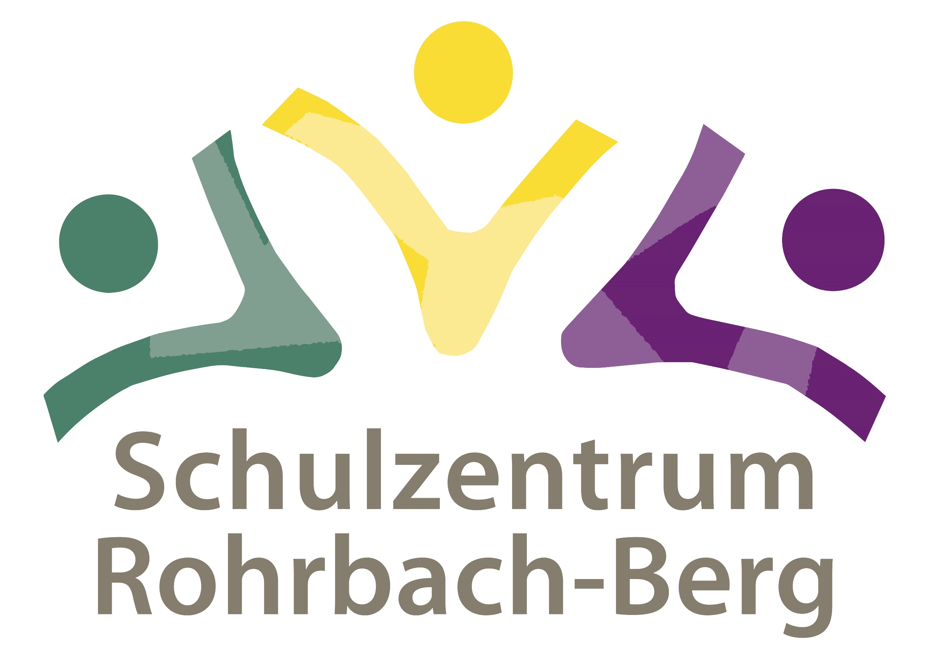
digiTNMS Rohrbach
Schulkennzahl 413052
Linzer Straße 16 4150 Rohrbach-Berg
Tel.: 07289/8791-11(Direktion) oder -12 (Konferenzzimmer)
Fax: 07289/8791-16
Email: s413052@schule-ooe.at
Homepage: www.nmsrohrbach.at

ANMELDUNG Schuljahr 2024/25

Ich melde mein Kind an der digiTNMS Rohrbach an.  (ohne Nachmittagsbetreuung) | O

Ich melde mein Kind verbindlich für die kostenlose Betreuung Nachmittagsbetreuung an der digiTNMS Rohrbach an.  Sind Schüler/-innen vor 7.30 h in der Schule, erfolgt auch eine Betreuung und eine Anmeldung ist erforderlich.  (Die Anzahl der Tage kann am Schulanfang festgelegt werden.) | O

Nachname: _______________________ Vorname: _____________________________
Geschlecht: ______________________ Staatsbürgerschaft: _____________________
Geb.-Datum: ___________ SV.-Nr.: ______________ Religion:__________________
VS: _____________________ / Klasse: ______ Gemeinde: ___________________
Semesternote: DEUTSCH: ______ MATHEMATIK: ______
SPF: O nein O ja, Verhalten
O ja, in den Fächern: ________________________
Erziehungsberechtigte/r: __________________________________________________
Adresse: ______________________________________________________________
Telefon/E-Mail: _________________________________________________________

Datum: _______________ Unterschrift: _______________________________

Anmeldebogen inkl. Semesterzeugnis bis 03.03.2024
persönlich im Sekretariat (07:00 – 9:30 Uhr) der digiTNMS Rohrbach abgeben.

